**UNIVERSIDAD AUTÓNOMA DE**

**SAN LUIS POTOSÍ (UASLP)**

Facultad de ingeniería

Computación e informática

Materia

BASES DE DATOS B

Tutor

DRA. NAVA MUÑOZ SANDRA EDITH

Proyecto

SISTEMA PARA EL CONTROL

DE HORAS DE LOS ALUMNOS CI

**MANUAL DEL USUARIO**

Autor

JIMÉNEZ PIÑA

DANIEL FELICIANO

**ÍNDICE**

Inicio y Carga del Programa 2

Pantalla de Información del Usuario y Hora 2

Interfaz Registrar Alumno 3

Interfaz Inscribir Alumno 4

Interfaz Asistencia 5

Interfaz Reportar Equipo 6

Interfaz Reportes 7

Interfaz Equipo 9

Interfaz Grupo 10

Interfaz Usuario 11

# Inicio y Carga del Programa

Interfaz de autentificación del programa, a continuación se describen los campos:

* Usuario: En este campo se ingresa el nombre del usuario que hará uso del sistema.
* Contraseña: Campo para capturar la contraseña del usuario.
* Botón: Este botón autentifica que la información ingresada sea correcta y muestra la interfaz correspondiente según los privilegios del usuario.

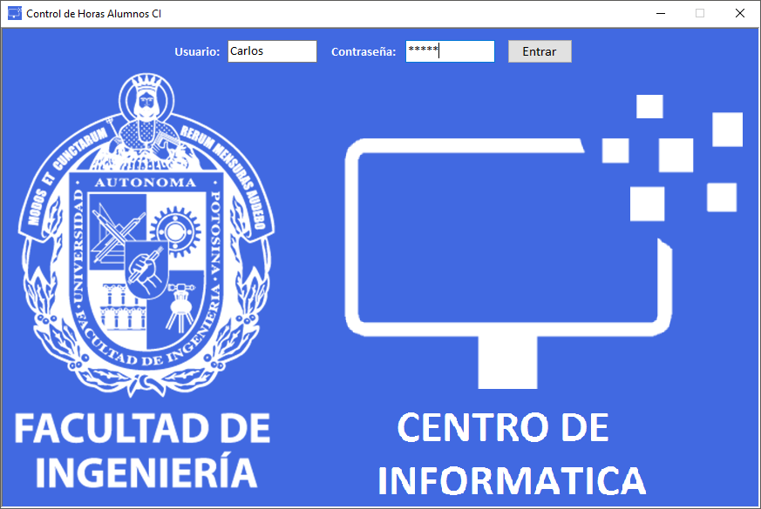

# Pantalla de Información del Usuario y Hora

Esta es la interfaz que muestra el usuario que está ocupando el sistema. Está interfaz se muestra en la parte superior de todas las pantallas, a continuación se describen los campos:

* Logo: Muestra el logotipo y nombre del laboratorio.
* Usuario: Muestra el nombre del usuario que está utilizando el sistema con un mensaje de bienvenida.
* Fecha y Hora: Muestra la fecha y la hora actual del sistema.
* Botón: Botón para salir a la interfaz de autenticación.

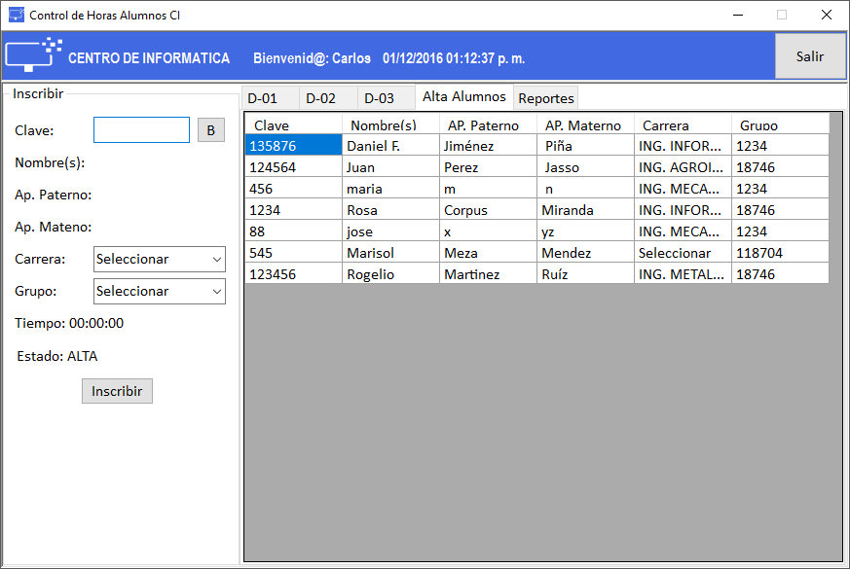

# **Interfaz Registrar Alumno**

Esta interfaz muestra los campos para registrar un nuevo alumno, los campos de esta interfaz son los siguientes.

* Clave: En este campo se ingresa la clave única del alumno a registrar.
* Nombre(s): Nombre o nombres del nuevo alumno.
* Ap. Paterno: Apellido Paterno del nuevo alumno.
* Ap. Materno: Apellido Materno del nuevo alumno.
* El botón  guarda al nuevo alumno en la base de datos y cierra la ventana.

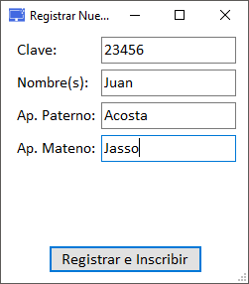

# **Interfaz Inscribir Alumno**

Esta interfaz se divide en dos secciones.

Izquierda: En esta sección se inscribe el alumno que previamente ya fue dado de alta, los campos requeridos son los siguientes:

* Clave: Clave única del alumno que se desea inscribir.
* Botón: Hace una búsqueda del alumno; si el alumno no se encuentra da la opción de registrarlo, Si el alumno existe se muestra sus datos.
* Nombre(s): Nombre o nombres del alumno a inscribir, campo bloqueado.
* Ap. Paterno: Apellido paterno del alumno a inscribir, campo bloqueado.
* Ap. Materno: Apellido materno del alumno a inscribir, campo bloqueado.
* Carrera: Se muestra una lista de carreras disponibles, para seleccionar la carrera del alumno.
* Grupo: Se muestra una lista de grupos disponibles en los cuales se puede inscribir el alumno.
* Tiempo: Muestra el tiempo por default con el que iniciara el alumno, campo bloqueado
* Estado: Muestra el estado del alumno por de default es “alta”, campo bloqueado.
* Botón  : Este botón inscribe al alumno y guarda la información.

Derecha: En esta sección se muestra una lista de los alumnos inscritos.

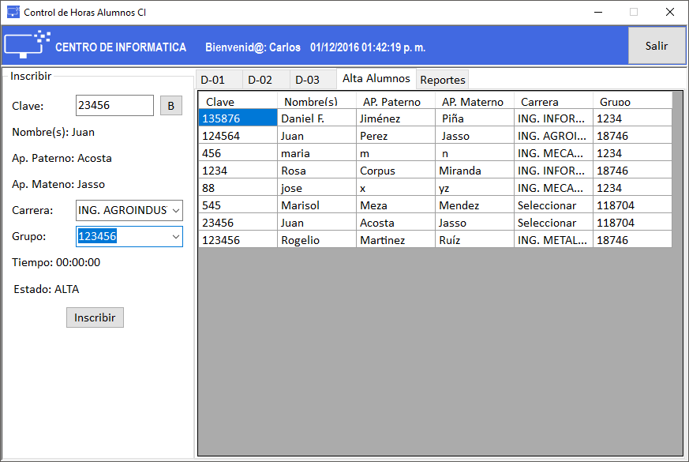

# **Interfaz Asistencia**

Esta interfaz se repite en 3 pestañas de la pantalla ya que son tres áreas con las que cuenta el laboratorio, cada pestaña muestra la distribución de los equipos.

Esta interfaz se divide en 2 secciones que a continuación se describen.

Izquierda: Esta sección muestra la información del equipo seleccionado en la sección derecha y la información del alumno si la estuviera ocupando, sus campos son los siguientes:

* Imagen que muestra el estado de la máquina seleccionada. Los estado se describen a continuación:
  + Ocupada 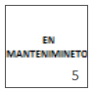: Si la maquina está en mantenimiento se desactivan los botones de entrada, salida y revisión de la asistencia.
  + Ocupada 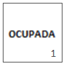: Si maquina está siendo ocupada por un alumno se muestra la información del alumno.
  + Disponible 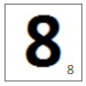: Si la imagen muestra el numero del equipo, la maquina esta disponible para ser ocupada por algún alumno.
* Clave: Clave única del alumno.
* Botón : Este botón se activa cuando la maquina está disponible y hace una búsqueda del alumno y muestra su información.
* Nombre: Muestra el nombre completo del alumno.
* Grupo: Muestra la clave del grupo en el que está inscrito el alumno.
* Tiempo: Muestra el tiempo acumulado del alumno.
* Botón : Da de alta y registra una nueva asistencia del alumno.
* Botón : Da de baja al alumno y acumula el tiempo hecho por el alumno. Muestra al usuario un mensaje con el tiempo acumulado del alumno.
* Botón : Registra un comentario en la asistencia del alumno seleccionado. A continuación se muestra su interfaz:

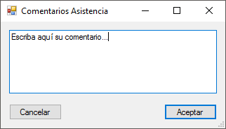

* Para reportar una maquina dañada se utiliza: al darle clic muestra un formulario para reportar la máquina (Se describe más adelante).

Derecha: Esta sección muestra la distribución de las maquina en cada área del laboratorio, a continuación se muestra algunos ejemplos:

* 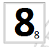 imagen que muestra que la maquina esta disponible.
* 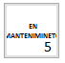 imagen que muestra que la maquina esta en mantenimiento.
* 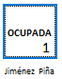 imagen que muestra que la maquina está ocupada y muestra el nombre del alumno.

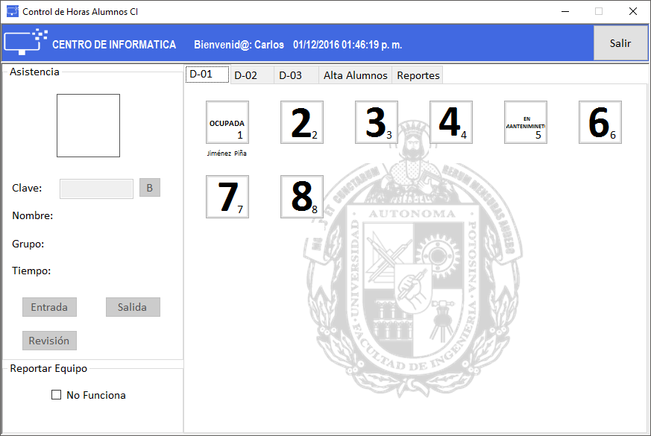

# **Interfaz Reportar Equipo**

En esta interfaz se reporta un equipo/maquina en malas condiciones, los campos requeridos son los siguientes:

* Maquina: Identificador de la máquina.
* Reporto: Persona que hace el reporte (profesor, alumno, etc.).
* Becario: Muestra una lista para seleccionar al becario responsable de la máquina.
* Descripción: Texto que describe detalladamente el problema de la máquina para que esté pueda ser solucionado rápidamente.

Una vez llenados todos los campos y al hacer clic en el botón  el reporte se genera.

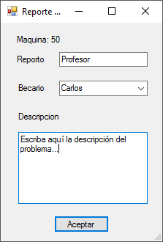

# **Interfaz Reportes**

En esta interfaz se generan los reportes, a continuación se describen sus campos:

* Grupo: Se muestra una lista de los grupos registrados y genera un reporte del tiempo acumulado de los alumnos del grupo seleccionado.
* Maquinas: Genera un reporte de las máquinas y su estado.

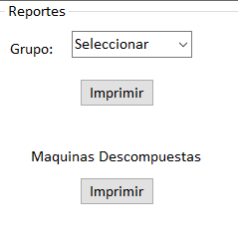

A continuación se muestran algunos ejemplos:

Reporte por grupo

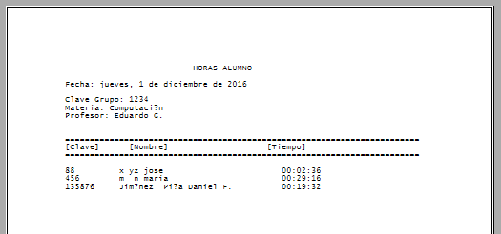

Reporte de Maquinas

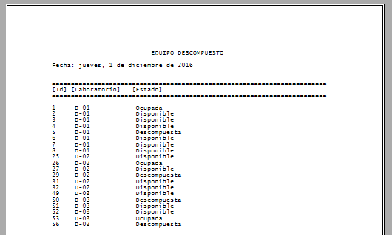

El usuario **Administrador** además de contar con los privilegios del usuario Becario también cuenta con tres más: El administrador puede dar de alta nuevos equipos, nuevos grupos y nuevos usuarios.

# **Interfaz Equipo**

En esta interfaz se registran los nuevos equipos, se divide en 2 secciones.

Izquierda: En esta sección se da de alta un nuevo equipo, los campos son los siguientes:

* Id: Identificador del equipo dentro del laboratorio.
* Botón : Hace una búsqueda para confirmar que el equipo no se haya registrado antes.
* Laboratorio: Muestra una lista con las áreas donde se encuentran los equipos.
* Estado: Muestra una lista con los tres estados que puede tener un equipo.
* Coordenada X: Posición X del equipo en la interfaz de distribución de los laboratorios.
* Coordenada Y: Posición Y del equipo en la interfaz de distribución de los laboratorios.
* Botón : Almacena la información del nuevo equipo en la base de datos.

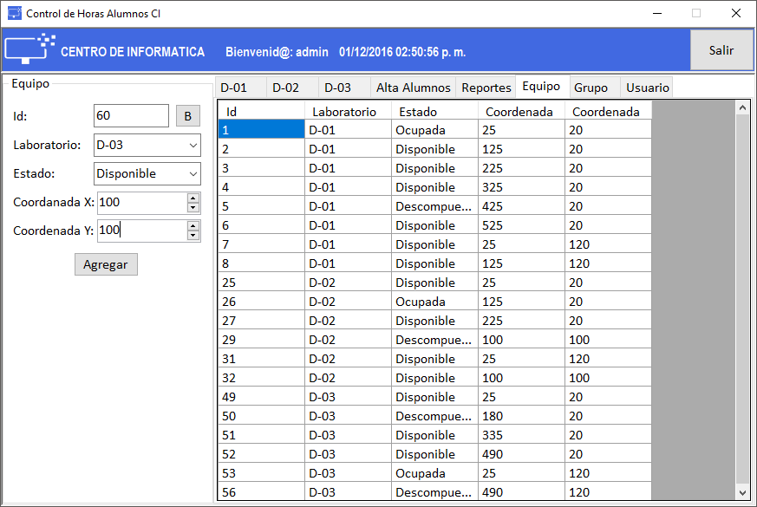

# **Interfaz Grupo**

Se divide en dos secciones.

Izquierda: En esta sección se da de alta un nuevo grupo, los campos son los siguientes:

* Clave: Clave del nuevo grupo.
* Botón : Hace una búsqueda, si el grupo existe se muestra su información en los campos y se activa el botón baja.
* Materia: Nombre de la materia que se impartirá.
* Profesor: Nombre del profesor que impartirá la materia.
* Horario: Horario en que se impartirá la materia.
* Aula: Aula en el cual se impartirá la materia.
* Botón : Este botón registra el nuevo grupo en la base de datos.
* Botón : Este botón elimina el grupo.

Derecha: En esta sección se muestra una lista de los grupos dados de alta.

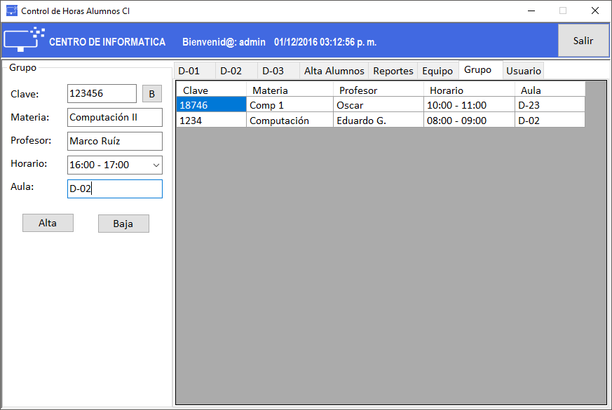

# **Interfaz Usuario**

En esta interfaz se da de alta a los nuevos usuarios.

Izquierda: Sus campos son los siguientes:

* Id: Identificador del usuario.
* Botón : Hace una búsqueda, si el usuario existe se muestra su información en los campos y se activa el botón Eliminar.
* Nombre: Nombre corto del Usuario.
* Contraseña: Contraseña del Usuario.
* Tipo: Privilegios que tendrá el usuario.
* Botón : Agrega el nuevo usuario a la base da datos.
* Botón : Elimina el usuario seleccionado.

Derecha: Muestra una lista de los usuarios registrados en el sistema.

